Муниципальное бюджетное общеобразовательное учреждение «Бабаевская средняя общеобразовательная школа №1»

Всероссийский конкурс «Моя малая Родина: природа, культура, этнос»

Номинация: «Этноэкологическая журналистика»

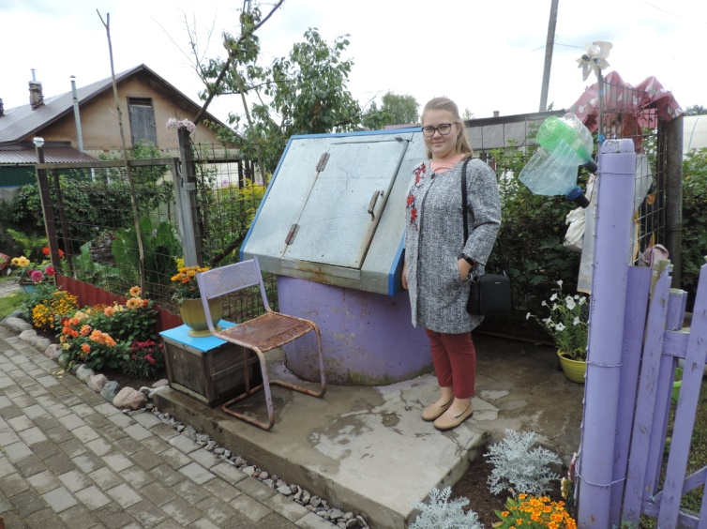
Колодезная вода - самая чистая?

Автор:
Шахтарова Вероника Андреевна,
обучающаяся 11 «А» класса
МБОУ «Бабаевская сош № 1»

Руководитель:
Андреева Светлана Николаевна,
учитель биологии высшей квалификационной категории
МБОУ «Бабаевская сош № 1»

г. Бабаево, Вологодская область
2020 год
... Вода из колодца - чистейший нектар,
Она перламутром на солнце сверкает.
И щедро нам дарит природный свой дар,
И бодрость, и силы опять возвращает.
Светлана Ягодина
Проблема качества питьевой воды является актуальной в современном мире. От успешного решения этой проблемы во многом зависит здоровье людей. Обеспеченность населения питьевой водой, отвечающей требованиям безопасности, – важный показатель качества жизни населения. Роспотребнадзор в 2018 году второй раз подряд признал Вологодчину худшей в России по уровню обеспечения населения качественной питьевой водой. Больше 54% жителей области вынуждены пить воду, не соответствующую современным нормам. На селе этот показатель еще выше – более 72%. Несмотря на ежегодные вливания достаточно крупных сумм в областную программу «Вода Вологодчины» и федеральную «Чистая вода», особых улучшений не происходит. Неудовлетворительное состояние систем водоснабжения в населенных пунктах представляет реальную угрозу здоровью и безопасности населения. Сама по себе вода в Вологодской области не хуже, чем в других регионах. Причиной являются загрязненные источники водоснабжения, применение устаревших технологий водоочистки, изношенность инженерных сетей. Эти же причины загрязнения воды, влияющие на её качество, характерны для Бабаевского района.
Город Бабаево – районный центр Бабаевского муниципального района. Площадь города – 14,75 км². Здесь проживает 11,5 тысяч человек. На территории города Бабаево размещены промышленные предприятия ОАО «РЖД» и ОАО «Газпром Трансгаз Ухта», предприятия лесозаготовки и транспортные предприятия, которые вносят свой вклад в загрязнение подземных вод.
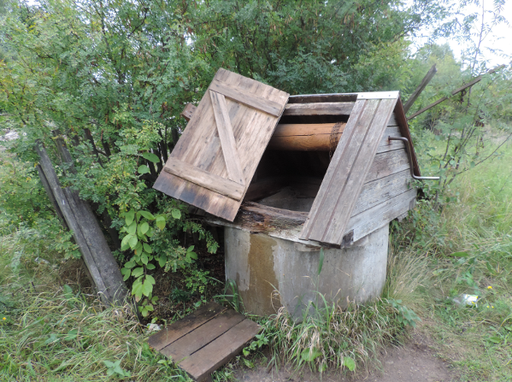
В поиске качественной питьевой воды жители нашего города берут воду из родников и колодцев. Качество воды в родниках исследовано ранее обучающимися моей школы. Изучение колодезной воды в настоящее время очень важно для жителей, так как колодцы в нашем городе запущенные и грязные. Когда-то за ними следили, ухаживали, систематически чистили, потому что они числились на балансе города. Мне стало интересно, может ли быть чистая вода в колодцах, за которыми нет ухода? И я решила провести небольшое исследование. Если вода в наших колодцах непригодна для питья, то нужно сообщить жителям о том, что её опасно пить.
Колодезная вода всегда считалась самой чистой и полезной. Так до сих пор думают и жители города Бабаево, в котором я живу. По мнению населения, качество питьевой воды централизованного водоснабжения является неудовлетворительным, поэтому они часто используют колодезную воду для питьевых нужд. Но если раньше люди заботились о колодцах, регулярно чистили, делали уборку возле них, то сейчас этим практически никто не занимается.
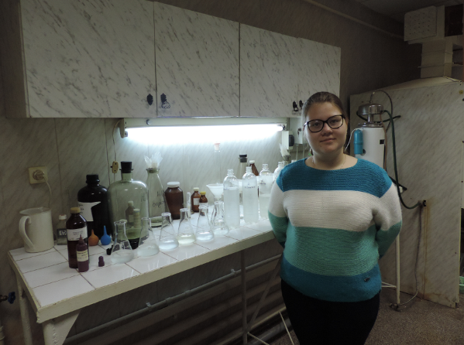

До начала нашего исследования провели анкетирование среди старшеклассников и педагогов школы. Мы выяснили, что больше половины пьют колодезную воду, треть из них делают это каждый день. Качественной считают колодезную воду только половина всех опрошенных. Также благодаря анкетированию выяснили, какие колодцы являются самыми популярными среди населения. Их мы и решили исследовать. Это оказались колодцы на улицах Боровая, Садовая, Чкалова и Устюженский тракт.
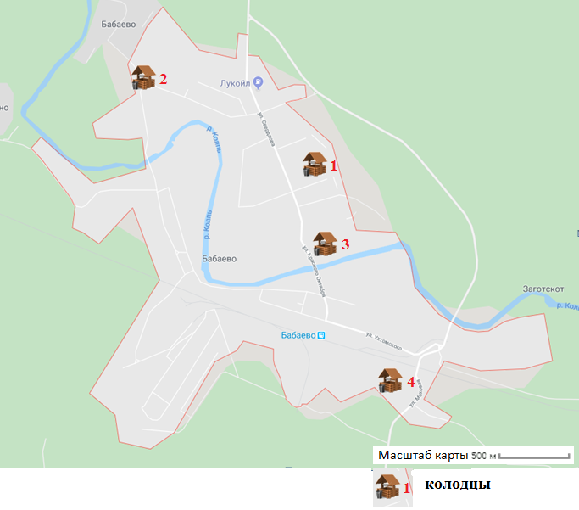

Мы отобрали пробы воды и отдали на исследование в химическую лабораторию канализационных очистных сооружений местного водоканала. Результаты были плачевными: почти во всех пробах превышен показатель «количество нитратов», что говорит о поступлении в питьевую бытовой химии. При проведении сельскохозяйственных работ с применением удобрений часть азотсодержащих соединений попадает в колодезную воду. Употребление такой воды может стать причиной различных заболеваний.
В одном из исследованных колодцев в воде превышены показатели «цветность» и «мутность». Эти показатели свидетельствуют о ее загрязнении органическими и неорганическими веществами, которые могут быть вредными для здоровья человека.
Наличие бактериального загрязнения в воде выявило проблему проникновения фекальных стоков в систему водоснабжения. Стоки могут поступить из выгребных ям, близко расположенных к колодцам. Бактериальное загрязнение может стать причиной инфекционных заболеваний.
Мы поговорили с жителями города Бабаева и выяснили, что некоторые колодцы не чистились уже 50 лет! Теперь понятно, почему в них обнаружены опасные для здоровья человека вещества и бактерии. А воду централизованного водоснабжения люди не пьют, потому что она ещё хуже. В ней много железа, и вода из-за этого мутная, ржавая, неприятно пахнет. Очень обидно, что жители моей малой родины страдают из-за некачественной воды, которая вызывает опасные заболевания.
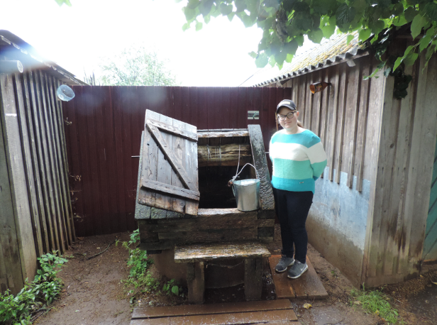

Во время исследования качества колодезной воды мы сделали уборку вокруг изучаемых колодцев. Жителям домов, находящимся по близости исследуемых объектов, рассказали о проделанной работе и сообщили об опасности использования воды из данных колодцев для питья и приготовления пищи. Провели несколько публичных выступлений, а также поместили информацию об исследовании в социальных сетях.
Мне бы очень хотелось, чтобы администрация моего родного города разработала проект по улучшению качества колодцев, благоустроила их, провела санитарное обследование воды. Колодцы необходимо систематически чистить и ремонтировать. И я надеюсь, что и власти, и сами жители города, в том числе и я, предпримем все меры для того, чтобы мы могли пить чистую, вкусную, хрустальную воду из колодца!

